linux性能分析 -- sar

sar
sar 是一个优秀的一般性能监视工具，它可以输出Linux所完成的几乎所有工作的数据。sar命令在sysetat rpm中提供。示例中使用sysstat版本5.0.5，这是稳定的最新版本之一。关于版本和下载信息，请访问sysstat主页 http://perso.wanadoo.fr/sebastien.godard/。
sar 可以显示CPU、运行队列、磁盘I/O、分页（交换区）、内存、CPU中断、网络等性能数据。最重要的sar功能是创建数据文件。每一个Linux系统都 应该通过cron工作收集sar数据。该sar数据文件为系统管理员提供历史性能信息。这个功能非常重要，它将sar和其他性能工具区分开。如果一个夜晚 批处理工作正常运行两次，直到下一个早上才会发现这种情况（除非被叫醒）。我们需要具备研究12小时以前的性能数据的能力。sar数据收集器提供了这种能 力。有许多报告语法，我们首先讨论数据收集。

sar数据收集器
sar 数据收集通过/usr/lib/sa中的一个二进制可执行文件和两个脚本来完成。sar数据收集器是一个位于/usr/lib/sa/sadc的二进制可 执行文件。sadc的工作是写入数据收集文件/var/1og/sa/。可以为sadc提供几个选项。常见语法是：
间 隔是取样间的秒数，iterations是要取得的样本数量，file name定义输出文件。简单的sadc语法是/usr/lib/sa/sadc 360 5/tmp/sadc.out。这个命令在5分钟间隔取得5个样本并将它们保存在/tmp/sadc.out。我们应该定期收集样本，因此需要一个由 cron运行的脚本。应该把样本放在一个有意义的地方，如在前一节中使用top脚本时那样。sysstat rpm提供/usr/lib/sa/sa1脚本来完成所有这些事情。
sa1（8） 手册页比sa1脚本本身要长得多。/usr/lib/sa/sa1是一个非常简单的脚本，使用语法sadc -F -L 1 1 /var/log/sa/sa##来运行sadc，其中##是某月的日期。较老版本的sa1使用date+.%Y_%m_%d的输出作为文件后缀。如果需 要，可以使用-F选项使sadc强制创建输出文件。-L在写入输出文件之前锁定它，以防止两个sadc进程同时运行时损坏该文件。较老版本的sadc没有 -L选项，因此sa1脚本执行手工锁定。sa1脚本的选项只是样本之间的间隔和取样迭代的次量。cron文件（/etc/cron.d/sysstat） 和sysstat一起提供，在各sysstat版本之间它有所不同。以下是5.0.5版本的sysstat的条目：
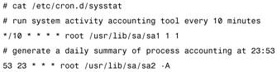
可见，在sysstat rpm安装之后，sadc开始取得样本。sysstat主页是http://perso.wanadoo.fr/ sebastien.godard/²。文档链接提供以下类似2006年1月14日的crontab方案：
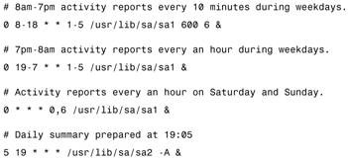
Sebastien Godard的网站的crontab示例建议周一至周五从早晨8点到下午6点每10分钟取一次样本，其他时间每小时取得一个样本（注意，crontab注 释为下午7点，但实际上是18:00，即下午6点）。如果/var中的磁盘空间足够，可以每天都每小时的每10分钟取样一次。如果周末备份较慢，每小时一 次sadc取样可能帮助不大。
现在让我们研究更流行的报告语法。

CPU统计数据
sar -u输出显示CPU信息。-u选项是sar的默认选项。该输出以百分比显示CPU的使用情况。表3-2解释该输出。
表3-2 sar -u字段
字 段 | 说 明
CPU | CPU编号
%user | 在用户模式中运行进程所花的时间
%nice | 运行正常进程所花的时间
%system | 在内核模式（系统）中运行进程所花的时间
%iowait | 没有进程在该CPU上执行时，处理器等待I/O完成的时间
%idle | 没有进程在该CPU上执行的时间
这些看起来应该比较熟悉，它和top报告中的CPU信息内容相同。以下显示输出格式：
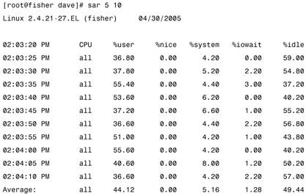
其中的5 10导致sar以5秒钟间隔取得10个样本。任何sar报告的第一列都是时间戳。
我们本来可以研究使用-f选项通过sadc创建的文件。这个sar语法显示sar -f/var/log/ sa/sa21的输出：
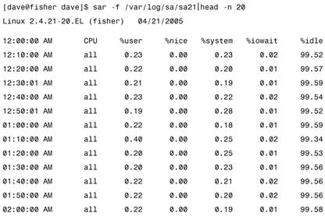
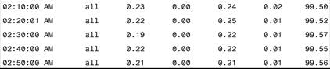
在多CPU Linux系统中，sar命令也可以为每个CPU分解该信息，如以下sar -u -P ALL 5 5输出所示：
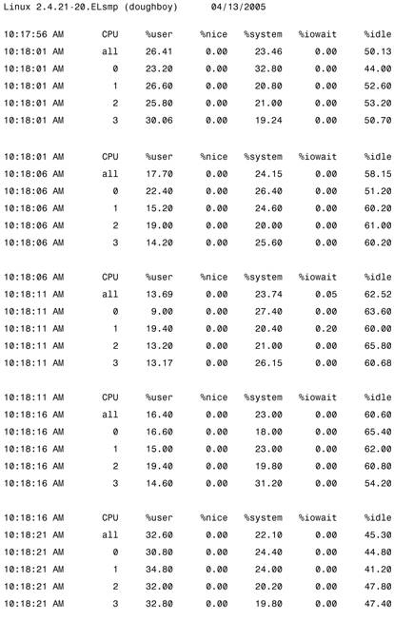
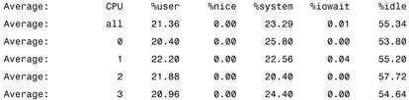

磁盘I/O统计数据
sar是一个研究磁盘I/O的优秀工具。以下是sar磁盘I/O输出的一个示例。
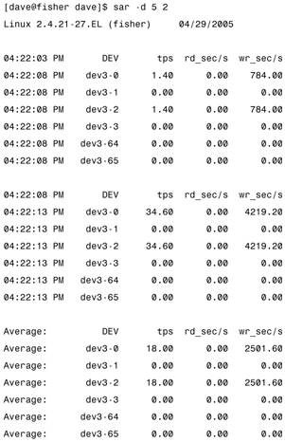
第一行-d显示磁盘I/O信息，5 2选项是间隔和迭代，就像sar数据收集器那样。表3-3列出了字段和说明。
表3-3 sar -d字段
字 段 | 说 明
DEV | 磁盘设备
tps | 每秒传输数（或者每秒IO数）
rd_sec/s | 每秒512字节读取数
wr_sec/s | 每秒512字节写入数
512 只是一个测量单位，不表示所有磁盘I/O均使用512字节块。DEV列是dev#-#格式的磁盘设备，其中第一个#是设备主编号，第二个#是次编号或者连 续编号。对于大于2.5的内核，sar使用次编号。例如，在sar -d输出中看到的dev3-0和dev3-1。它们对应于/dev/hda和/dev/hdal。请看/dev中的以下各项：
/dev/hda有主编号3和次编号0。hda1有主编号3和次编号1。

网络统计数据
sar 提供四种不同的语法选项来显示网络信息。-n选项使用四个不同的开关：DEV、EDEV、SOCK和FULL。DEV显示网络接口信息，EDEV显示关于 网络错误的统计数据，SOCK显示套接字信息，FULL显示所有三个开关。它们可以单独或者一起使用。表3-4显示通过-n DEV选项报告的字段。
表3-4 sar -n DEV字段
字 段 | 说 明
IFACE | LAN接口
rxpck/s | 每秒钟接收的数据包
txpck/s | 每秒钟发送的数据包
rxbyt/s | 每秒钟接收的字节数
txbyt/s | 每秒钟发送的字节数
rxcmp/s | 每秒钟接收的压缩数据包
txcmp/s | 每秒钟发送的压缩数据包
rxmcst/s | 每秒钟接收的多播数据包
以下是使用-n DEV选项的sar输出：
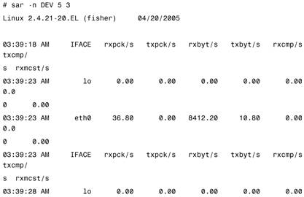
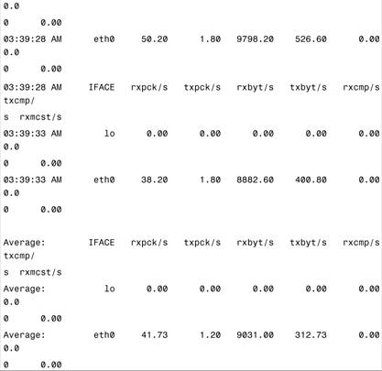
关于网络错误的信息可以用sar -n EDEV显示。表3-5列出了显示的字段。
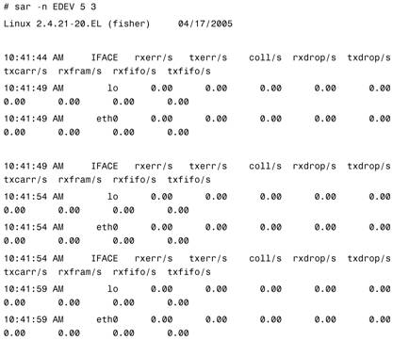
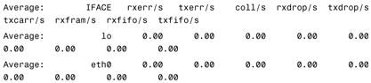
表3-5 sar -n EDEV字段
字 段 | 说 明
IFACE | LAN接口
rxerr/s | 每秒钟接收的坏数据包
txerr/s | 每秒钟发送的坏数据包
coll/s | 每秒冲突数
rxdrop/s | 因为缓冲充满，每秒钟丢弃的已接收数据包数
txdrop/s | 因为缓冲充满，每秒钟丢弃的已发送数据包数
txcarr/s | 发送数据包时，每秒载波错误数
rxfram/s | 每秒接收数据包的帧对齐错误数
rxfifo/s | 接收的数据包每秒FIFO过速的错误数
txfifo/s | 发送的数据包每秒FIFO过速的错误数
SOCK参数显示IPCS套接字信息。表3-6列出显示的字段及其意义。
表3-6 sar -n SOCK字段
字 段 | 说 明
totsck | 使用的套接字总数量
tcpsck | 使用的TCP套接字数量
udpsck | 使用的UDP套接字数量
rawsck | 使用的raw套接字数量
ip-frag | 使用的IP段数量
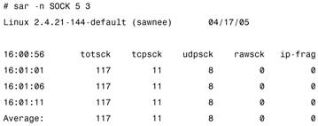
sar可以产生许多其他报告。我们有必要仔细阅读sar（1）手册页，查看是否有自己需要的其他报告。

